附件：

“双菱”牌热轧带肋钢筋、
“湘钢”牌热轧光圆钢筋新旧产品标牌

“双菱”牌热轧带肋钢筋新产品标牌：
新产品标牌正面 新产品标牌背面
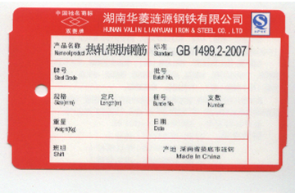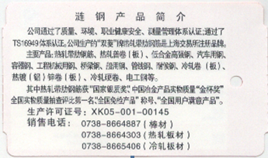

“双菱”牌热轧带肋钢筋现产品标牌：
现产品标牌正面 现产品标牌背面
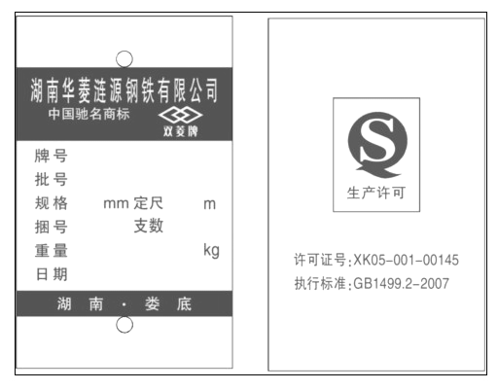

“湘钢”牌热轧光圆钢筋新产品标牌：
新产品标牌正面 新产品标牌背面
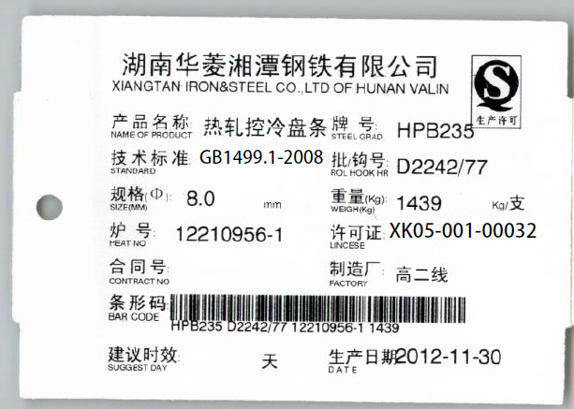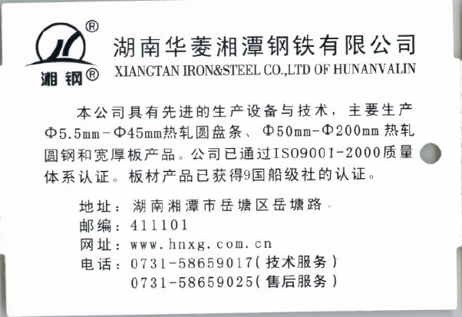

“湘钢”牌热轧光圆钢筋现产品标牌：
现产品标牌正面 现产品标牌背面
